|  |
| --- |
|  |
| [Введіть заголовок документа] |
|  |
| [Введіть підзаголовок документа] |

**[Введіть назву установи]**

[Виберіть дату]

Створено: [Type the author name]

[Введіть заголовок документа]

[Введіть підзаголовок документа]

Заголовок 1

На вкладці "Вставлення" в колекціях містяться елементи, призначені для узгодження загального вигляду документа. Ці колекції можна використовувати для вставлення таблиць, верхніх і нижніх колонтитулів, списків, титульних сторінок та інших стандартних блоків документа. Під час створення рисунків, діаграм або схем їхній вигляд також буде узгоджено з поточним виглядом документа.

## Заголовок 2

Форматування тексту, виділеного в документі, можна легко змінити, вибравши вигляд виділеного тексту в колекції експрес-стилів на вкладці "Основне". Можна також відформатувати текст безпосередньо за допомогою інших елементів керування на вкладці "Основне". Більшість елементів керування дає змогу вибирати: використовувати вигляд із поточної схеми чи формат, указаний безпосередньо.

Щоб змінити загальний вигляд документа, виберіть нові елементи теми на вкладці "Макет сторінки". Щоб змінити набір зовнішніх виглядів, доступних у колекції експрес-стилів, скористайтеся командою "Змінити поточний набір експрес-стилів". І для колекції тем, і для колекції експрес-стилів передбачено команди відновлення, тому завжди можна відновити початковий вигляд документа, передбачений поточним шаблоном.

### Заголовок 3

На вкладці "Вставлення" в колекціях містяться елементи, призначені для узгодження загального вигляду документа. Ці колекції можна використовувати для вставлення таблиць, верхніх і нижніх колонтитулів, списків, титульних сторінок та інших стандартних блоків документа. Під час створення рисунків, діаграм або схем їхній вигляд також буде узгоджено з поточним виглядом документа.

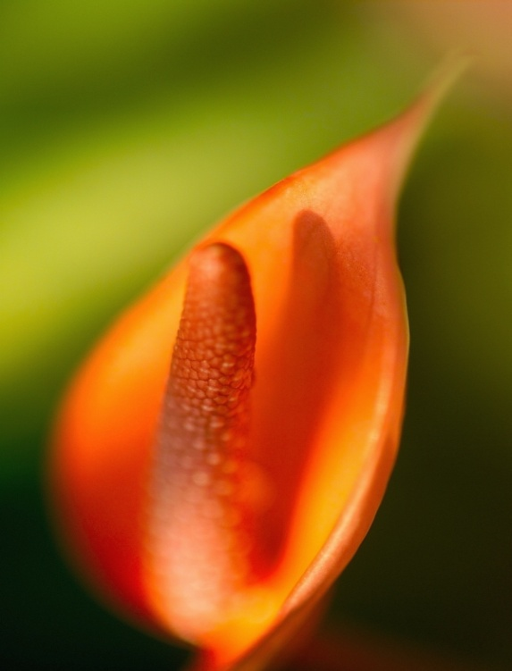Щоб змінити загальний вигляд документа, виберіть нові елементи теми на вкладці "Макет сторінки"..

Рисунок: [Введіть підпис]